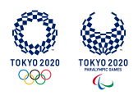 | SPORCU BİLGİ FORMU |  | 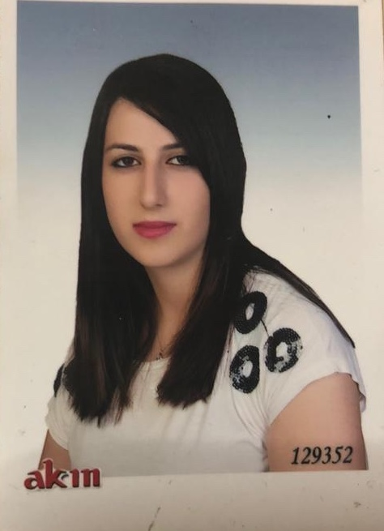
Adı Soyadı | SEVTAP ALTUNOLUK
Doğum Tarihi | 01.10.1995
Doğum Yeri | TOKAT
İletişim Bilgileri  (Adres/Telefon) | CUMHURİYET MAH.BARIŞ SK. KEMALPAŞA KÖYÜ /TOKAT TLF:0507 828 82 66
Öğrenim Durumu | LİSE ÖĞRENCİSİ
Spor Yaptığı İl | ANKARA
Spor Yaptığı Kulüp | ANKARA YENİ MAHALLE BELEDİYESİ SPOR KULÜBÜ
Kulüp Antrenörü | OSMAN KARALİ
Milli Takım Antrenörü | YILDIRIM GÜÇLÜ
Baba Adı | SAVAŞ
Anne Adı | SEVGİ
Anne ve Baba İletişim Bilgileri (Adres/Telefon) | CUMHURİYET MAH.BARIŞ SK.KEMALPAŞA KÖYÜ /TOKAT ANNE TLF :0545 457 72 92 BABA TLF:05362925005
Tokyo 2020’ den önce Olimpiyat Kotası / Elde Ettiği Derece | 2018 DÜNYA ŞAMPİYONASI 2.
Tüm Uluslararası Başarıları  (İlk Üç Derece) | YIL | MÜSABAKA ADI |  | DERECE
 | 2019 | AVRUPA ŞAMPİYONASI |  | 1.

